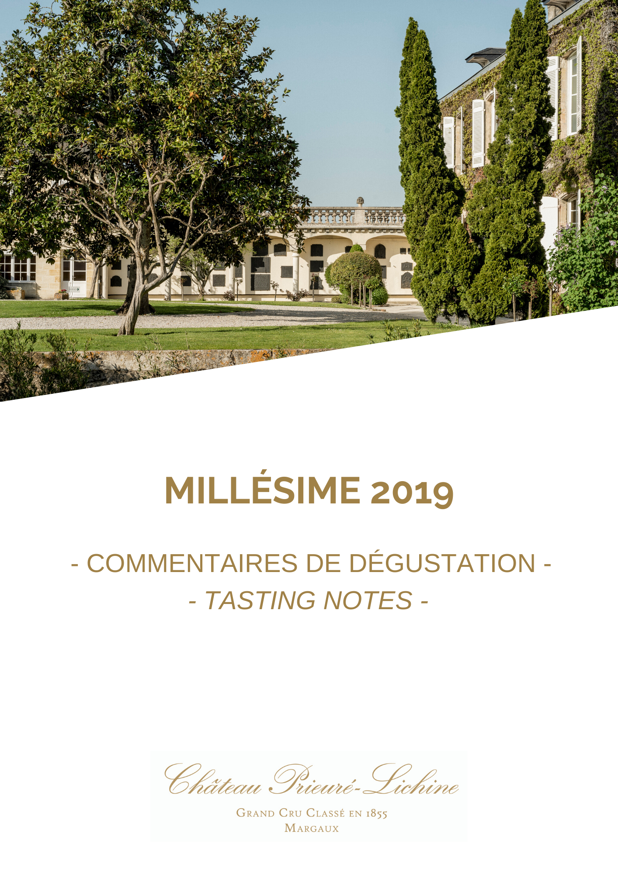
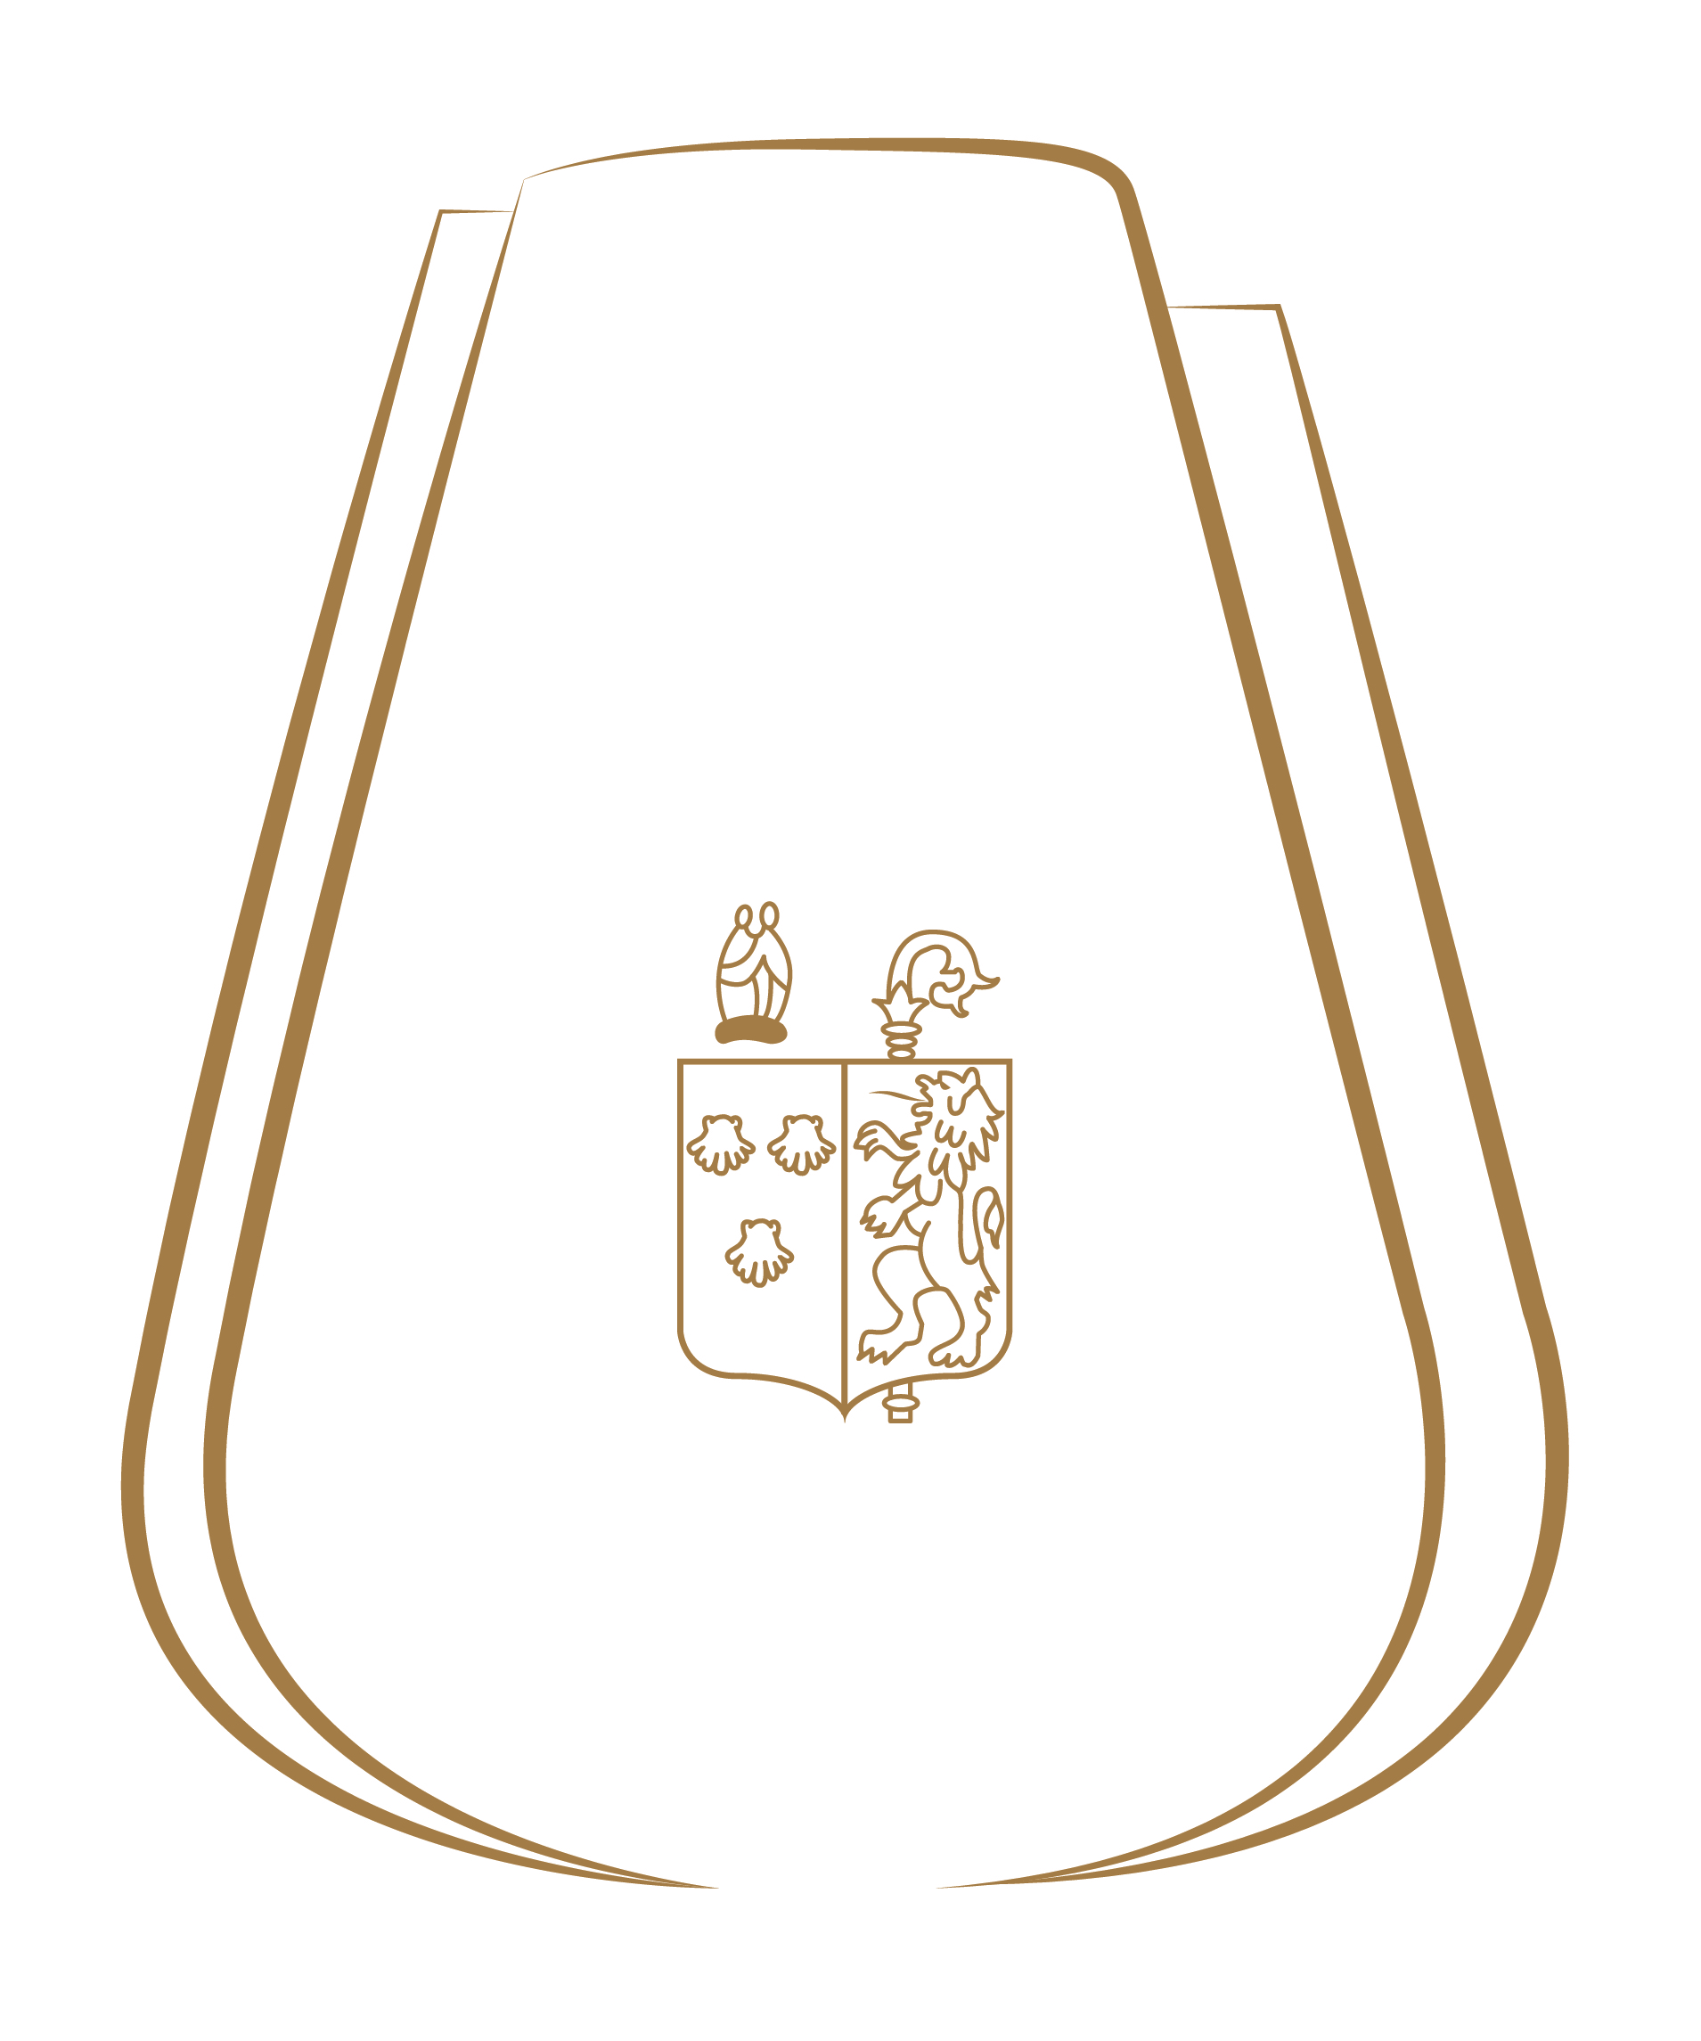

BECK, Yves (Beckustator) : 92-93/100
20 Mai 2020

62 % Cabernet Sauvignon, 35% Merlot, 3% Petit Verdot. Pourpre violacé. Bouquet intense, invitant, marqué par des notes florales, fruitées ainsi qu’un peu d’élevage. Attaque racée et juteuse avec une touche minérale. Le vin a du tempérament et est dynamique. On a l’impression qu’il est content d’être là… et il a bien raison ! Ses tannins sont granuleux et en phase avec la structure qui soutient idéalement l’expression aromatique. Un vin rafraîchissant et gourmand. Finale fruitée. 2023-2037
[62 % Cabernet Sauvignon, 35% Merlot, 3% Petit Verdot. Violet purple. Intense, inviting nose, with blatant floral and fruity notes and oak characteristics. The first impression on the palate is classy and juicy with a mineral touch. This wine is hot-blooded and dynamic. It happy to be there... and it is right! Its tannins are rough and are in tune with the structure, which ideally holds the aromatic expression up. A refreshing and delicious wine. Fruity on the finish. 2023-2037].

SUCKLING, James: 93-94/100
3 Juin 2020

Dense and layered red with blueberry and currant aromas and flavors. It’s full-bodied, focused and intense. Nice balance of fruit and tannins. Curious to see if 2019 will be better than the 2018 in the end.
[Un rouge dense et complexe avec des arômes et saveurs de myrtille et de raisin de Corinthe. Il a du corps, il est intense et concentré. Bel équilibre entre le fruit et les tannins. Je suis curieux de voir si le 2019 s’avèrera meilleur que le 2018 ].

TERRE DE VINS: 95/100
10 Juin 2020

Un rubis intense et un nez délicat qui ne joue pas l’opulence. L’attaque est du même registre, c’est pensé, ferme, avec une excellente densité. Ce 2019 a trouvé son équilibre dans ce vignoble de Margaux où équilibre rime avec finesse.

